ACTA DE INICIO DEL PROYECTO | 

Dependencia | Facultad de Ingeniería de sistemas
Proyecto / Plan | NATADINATA
Responsables | Juan Arias, Laura Carvajal, Felipe Espitia, Sebastián Javara.
Estado | Lenguaje (Reunión realizada para definir el lenguaje que se tusara).
Fecha de Aprobación | 3 de marzo de 2026

Seguimiento
ELABORÓ | REVISÓ | APROBÓ
Nombre: Felipe Espitia | Nombre: Laura Carvajal | Nombre: Sebastián javara
Dependencia: Desarrollador | Cargo: Scrum master | Cargo: Product Owner
Fecha: 3 de marzo de 2026 | Fecha: 3 de marzo de 2026 | Fecha: 3 de marzo de 2026

Justificación
El equipo de trabajo realizó la cuarta reunión del proyecto con el fin de tomar la decisión sobre los lenguajes de programación que se utilizarán para el desarrollo del sistema. Durante la reunión se discutieron diferentes opciones para el frontend y el backend, buscando una combinación que permitiera un desarrollo eficiente y organizado del proyecto.

Alcance del Producto
El alcance de esta reunión fue definir los lenguajes y tecnologías principales que se utilizarán en el desarrollo del sistema. Se discutió el uso de PHP para el manejo del frontend y Python para la lógica y funcionalidad principal del sistema.

ACTA DE INICIO DEL PROYECTO | 

Objetivo General
Definir los lenguajes de programación que serán utilizados para el desarrollo del proyecto evolutivo NATADINATA.

Objetivos Específicos
- Analizar las opciones de tecnologías para el frontend y backend.
- Definir el uso de PHP para el manejo del frontend y procesos como el login.
- Definir el uso de Python para la lógica y funcionalidad principal del sistema.
- Acordar investigar la integración entre PHP y otras herramientas para las vistas.

Entregables
- Acta de reunión donde se documenta la decisión de los lenguajes del proyecto.
- Registro de la reunión donde se discute la selección de tecnologías.

Descripción del Proyecto
Durante la reunión el equipo discutió la arquitectura general del sistema. Se propuso trabajar el frontend utilizando PHP y manejar la lógica principal del sistema en Python. También se mencionó la posibilidad de utilizar herramientas como Vue para manejar las vistas del frontend. Finalmente, el equipo acordó investigar la forma en que estas tecnologías pueden integrarse correctamente y continuar la discusión en la siguiente reunión.

Riesgos del Proyecto
- Dificultades en la integración entre los lenguajes seleccionados.
- Falta de conocimiento previo en alguna de las tecnologías propuestas.
- Retrasos en el desarrollo si no se define claramente la arquitectura.

Hitos Importantes
Fecha | Hito | Entregable
03/03/2026 | Decisión del lenguaje el cual se usará | Acta de decisión del lenguaje

Felipe Espitia | Laura Carvajal | Sebastián javara
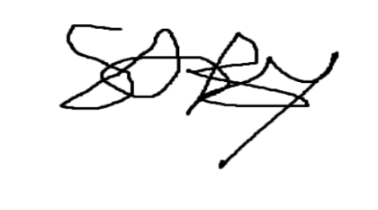 |  | 